Enunciado
El Concello de Vigo desea guardar un histórico de los datos de la NBA, de momento, de unos pocos años; dicha información versará sobre Equipos, Jugadores, Estadísticas y Partidos.
Los datos a tener en cuenta son los siguientes:
- De cada Equipo interesará guardar información sobre Nombre, Ciudad, Conferencia (East, West) y División (Atlantic. Central, SouthEast, NorthWest, Pacific, SouthWest).
- De cada Jugador interesará guardar información sobre Nombre, Procedencia, Altura, Peso, Posición.
- De cada Partido interesará guardar información sobre qué equipo juega como Local, cuál como Visitante, cuántos punto ha obtenido el equipo Local, cuántos el equipo Visitante, y temporada en que se ha jugado (formato, 23/24).
- En la tabla Estadística interesará guardar información de cada Temporada sobre cada Jugador, interesando información como puntos, asistencias, tapones y rebotes por partido.

- Cada Jugador sólo está asociado a un único Equipo.
- Las Estadísticas se guardan por Temporada, pero están asociadas a un único Jugador.
- En cada Partido participan dos Equipos, uno como Local y otro como Visitante.

Modelo Entidad/Relación
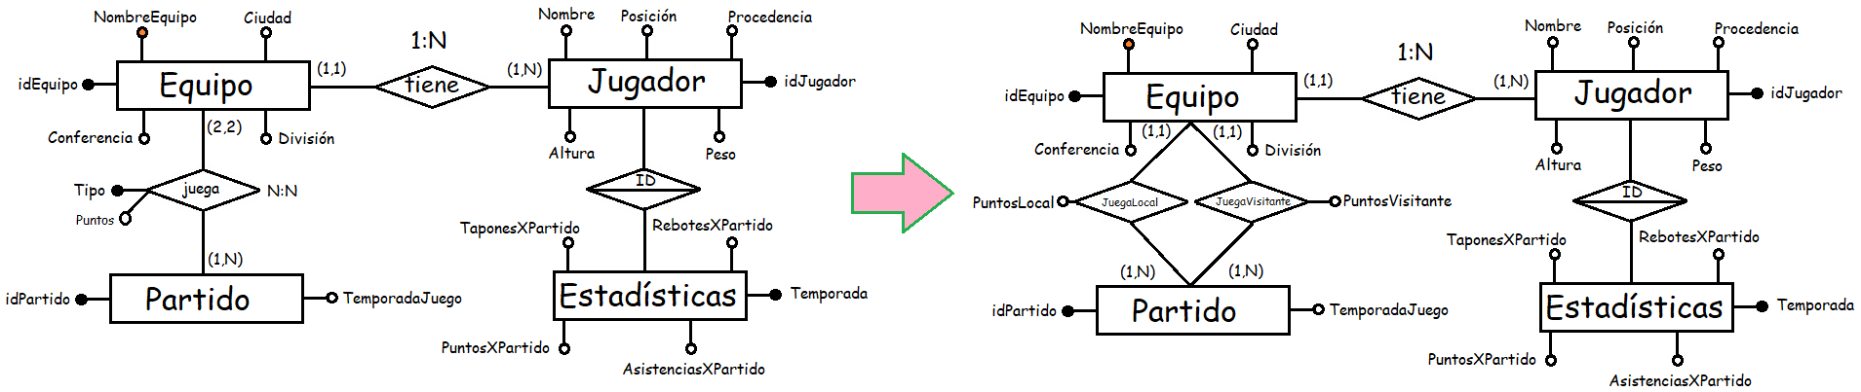

Entidad | Clave primaria | Clave Secundaria | Clave foránea |  |  | Atributos NO primos | Atributos multivaluados
Equipo | IdEquipo | NombreEquipo |  | → |  | Ciudad, Conferencia, División
Jugador | IdJugador |  |  | → |  | Nombre, Posición, Prodecendia, Altura, Peso
Estadísticas | Temporada, idJugador |  | idJugador | → | Jugador(idJugador) | TaponesXPartido, RebotesXPartido, PuntosXPartido, AsistenciasXPartido
Partido | IdPartido |  |  | → |  | TemporadaJuego, PuntosLocal, PuntosVisitante

Relación | Clave primaria | Clave ajena o foránea |  |  | Atributos NO primos | Cardinalidad | Entidad |  | Entidad
 |  |  |  |  |  |  | Nombre | Participación | Nombre | Participación
tiene | idJugador | IdJugador  idEquipo | →→ | Jugador(idJugador)  Equipo(idEquipo) | idEquipo | 1:N | Jugador | (1,N) | Equipo | (1,1)
juega | IdEquipo, idPartido, Tipo | IdEquipo  idPartido | →→ | Equipo(idEquipo)  Partido(idPartido) |  | N:N
 |  |  | →→

Entidad | Clave primaria | Clave Secundaria | Clave foránea |  |  | Atributos NO primos | Atributos multivaluados
Equipo | IdEquipo | NombreEquipo |  | → |  | Ciudad, Conferencia, División
Jugador | IdJugador |  |  | → |  | Nombre, Posición, Prodecendia, Altura, Peso
Estadísticas | Temporada, idJugador |  | idJugador | → | Jugador(idJugador) | TaponesXPartido, RebotesXPartido, PuntosXPartido, AsistenciasXPartido
Partido | IdPartido |  |  | → |  | TemporadaJuego, PuntosLocal, PuntosVisitante

Relación | Clave primaria | Clave ajena o foránea |  |  | Atributos NO primos | Cardinalidad | Entidad |  | Entidad
 |  |  |  |  |  |  | Nombre | Participación | Nombre | Participación
tiene | idJugador | IdJugador  idEquipo | →→ | Jugador(idJugador)  Equipo(idEquipo) | idEquipo | 1:N | Jugador | (1,N) | Equipo | (1,1)
juegaLocal | idPartido | IdEquipo  idPartido | →→ | Equipo(idEquipo)  Partido(idPartido) | PuntosLocal, idEquipo | 1:N | Partido | (1,N) | Equipo | (1,1)
juegaVisitante | IdPartido | IdPartido  idEquipo | →→ | Partido(idPartido)  Equipo(idEquipoVisitante) | PuntosVisitante, idEquipo | 1:N | Partido | (1,N) | Equipo | (1,1)

Modelo Relacional
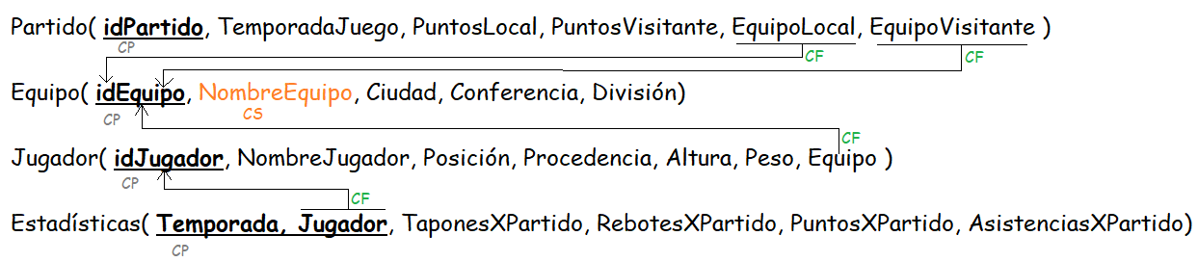

Relación | Clave primaria | Clave alterna | Clave foránea |  |  | Atributos NO primos | Transtividad entre atributos
 |  |  |  |  |  |  | SÍ primos | NO primos
Equipo | IdEquipo | NombreEquipo |  | → |  | Ciudad, Conferencia, División | X
Jugador | idJugador |  | idEquipo | → | Equipo(idEquipo) | NombreJugador, Procedencia, Altura, Peso, Posición, Equipo
Estadística | Temporada, Jugador |  | idJugador | → | Jugador(idJugador) | TaponesXPartido, RebotesXPartido, PuntosXPartido, AsistenciasXPartido
Partido | IdPartido |  | EquipoLocal  EquipoVisitante | →→ | Equipo(EquipoLocal)  Equipo(EquipoVisitante) | PuntosLocal, PuntosVisitante, TemporadaJuego, EquipoLocal, EquipoVisitante

Relación | Forma Normal que cumple |  |  |  | Relación en FNBC
Relación | 1FN  DF | 2FN DFC | 3FN DFTNP | FNBC  DFTP | Relación en FNBC
Equipo | X | X | X |  | Equipo_Nombre( idEquipo, NombreEquipo )  Equipo_Datos( idEquipo, Ciudad, Conferencia, División )
Jugador | X | X | X | X | Jugador( idJugador, NombreJugador, Procedencia, Altura, Peso, Posición, Equipo )
Estadísticas | X | X | X | X | Estadísticas( Temporada, idJugador, TaponesXPartido, RebotesXPartido, PuntosXPartido, AsistenciasXPartido )
Partido | X | X | X | X | Partido( idPartido, PuntosLocal, PuntosVisitante, TemporadaJuego, EquipoLocal, EquipoVisitante )

Diccionario de datos
TABLA DE CÓDIGOS
Dígito = [ 0 | 1 | 2 | 3 | 4 | 5 | 6 | 7 | 8 |9 ] | *dígitos del sistema numérico*
vocalMinúscula = [ a | á | e | é | i | í | o | ó | u | ú | ü ] | *vocales minúsculas, sin y con tilde, y con diéresis*
vocalMayúscula = [ A | Á | E | É | I | Í | O | Ó | U | Ú | Ü ] | *vocales mayúsculas, sin y con tilde, y con diéresis*
consonanteMinúscula = [ b | c | d | f | g | h | j | k | l | m | n | ñ | p | q | r | s | t | v | w | x | y | z ] | *consonantes minúsculas*
consonanteMinúscula = [ B | C | D | F | G | H | J | K | L | M | N | Ñ | P | Q | R | S | T | V | W | X | Y | Z ] | *consonantes mayúsculas*
Espacio = ' ' | *separación entre palabras*
Separador = [ ‘,’ | ‘;’ | ‘.’ | ‘-’ | ‘_’ ]
letraMinúscula = [ vocalMinúscula | consonanteMinúscula ] | *letras minúsculas como unión entre vocales y consonantes en minúscula*
letraMayúscula = [ vocalMayúscula | consonanteMayúscula ] | *letras mayúsculas como unión entre vocales y consonantes en mayúscula*
letra = [ letraMinúscula | letraMayúscula | espacio | separador ] | *alfabeto completo en minúscula y en mayúsculas, y con espacio de separación*
alfanumérico = [ letra | dígito ] | *cualquier letra o dígito*

TABLA Equipo
EQUIPO = {equipo} | *Información de los equipos de la NBA*
Equipo = @idEquipo + NombreEquipo + Ciudad + Conferencia + División | *Información de cada equipo de la NBA*
idEquipo = 1{dígito}3 | *Código identificador de cada equipo de la NBA*
NombreEquipo = 1{letra}30 | *Nombre del equipo de la NBA*
Ciudad = 1{letra}20 | *Nombre de la ciudad donde juega el equipo*
Conferencia = 1{letra}4 | *División de los equipos en Este y Oeste (East y West)*
División = 1{letra}9 | *Subdivisión de las Conferencias*

TABLA Jugador
JUGADOR = {jugador} | *Información de los jugadores de la NBA*
Jugador = @idJugador + NombreJugador + Procedencia + Altura + Peso + Posición + Equipo | *Información de cada jugador de la NBA*
idJugador = 1{dígito}5 | *Identificador de cada jugador de la NBA*
NombreJugador = 1{letra}30 | *Nombre del jugador de la NBA*
Procedencia = 1{letra}20 | *País o ciudad (si es de USA) de donde procede el jugador*
Altura = dígito-dígito | *Pies – Pulgada (1 pie = 30.48cm y 1 pulgada = 2.54cm*
Peso = 1{dígito}3 | *Peso en libras del jugador, 1 libra = 0.45kg*
Posición = letra | *F(Fordward-alero), G(Guard-base o escolta), C(Pívot)*
Equipo = 1{letra}30 | *Nombre del equipo de la NBA en el que juega*

TABLA Estadística
ESTADÍSTICA = {Estadística} | *Información de puntos, asistencias, tapones y rebotes en los partidos de la NBA*
Estadistica = @temporada + @jugador + PuntosXPartido + AsistenciasXPartido + TaponesXPartido + RebotesXPartido | *Información de cada jugador de la NBA*
Temporada = 2{digito}2/2{dígito} | *año/año (años entre los que se celebran los partidos)*
Jugador = 1{dígito}5 | *Identificador de cada jugador de la NBA*
PuntosXPartido = 0{dígito}2.dígito | *Media de puntos por partido del jugador de la NBA*
AsistenciasXPartido = 0{dígito}2.dígito | *Media de asistencias por partido del jugador de la NBA*
TaponesXPartido = 0{dígito}2.dígito | *Media de tapones por partido del jugador de la NBA*
RebotesXPartido = 0{dígito}2.dígito | *Media de rebotes por partido del jugador de la NBA*

TABLA Partidos
PARTIDOS = {Partido} | *Información de los partidos de la NBA*
Partido = @idPartido + EquipoLocal + EquipoVisitante + PuntosLocal + PuntosVisitante | *Información de cada partido de la NBA*
idPartido = 1{digito}5 | *Identificador del partido jugado de la NBA*
EquipoLocal = 1{dígito}5 | *Identificador de cada jugador de la NBA*
EquipoVisitante = 0{dígito}2.dígito | *Media de puntos por partido del jugador de la NBA*
PuntosLocal = 0{dígito}2.dígito | *Media de asistencias por partido del jugador de la NBA*
PuntosVisitante = 0{dígito}2.dígito | *Media de tapones por partido del jugador de la NBA*

